ІНСТРУКЦІЯ ПРО АКТУАЛІЗАЦІЮ ПРОФІЛЮ НАУКОВЦЯ

В GOOGLE SCHOLAR



Пошукова система Google Scholar підтримується компанією Google. Це некомерційна пошукова бібліометрична система, індексує наукові публікації та наводить дані про їх цитування.
Індекс Google Scholar містить більшість рецензованих он-лайн журналів Європи та Америки найбільших наукових видавництв.

Cвітові рейтинги університетів враховують дані Google Scholar як один з індикаторів.

РЕЄСТРАЦІЯ

Профіль науковця у Google Scholar дозволяє авторам слідкувати за бібліографічними посиланнями на власні статті. Є можливість перегляду графіків цитування у часі та інших наукометричних показників. Можна переглядати статті, у яких є цитування публікації, створювати власну бібліотеку бібліографічних посилань, експортувати бібліографічний опис статей.
- Вхід в Google Scholar – https://scholar.google.com.ua.
- Увійти у власний обліковий запис Google або створити новий (використовувати обліковий запис у домені nure.ua).
Після входу в обліковий запис Google з'явиться форма реєстрації в Google Академії, або, якщо профіль створений, сторінка, наведена на рис.1.

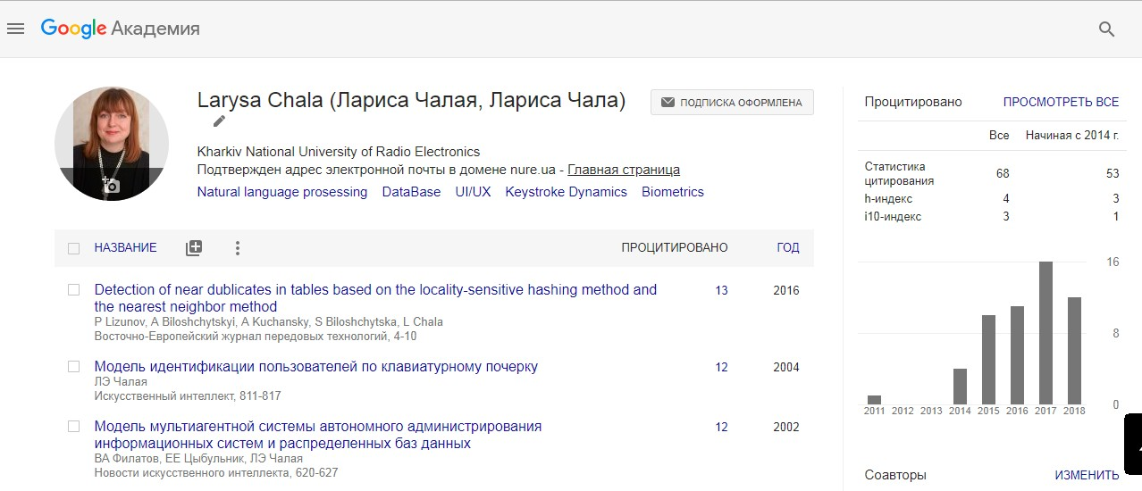

Рисунок 1 – Особистий профіль у Google Академії

- Для створення профілю необхідно ввести поля:

  - ім'я
    - Спершу рекомендовано ввести в поле «ім'я» той варіант вашого прізвища, який частіше використовується в публікаціях.
Відібрати свої роботи. А потім додати інші варіанти через |
    - Додати дівоче прізвище в дужках, якщо воно використовувалось у долучених роботах, щоб уникнути звинувачень у шахрайстві
    - Також необхідно обов'язково вказати латинську версію прізвища
  - місце роботи – Kharkіv National University of Radio Electronics;
  - електронну пошту для підтвердження – потрібно використовувати адресу ***@nure.ua;
  - сфери зацікавлення: через кому вказати наукові інтереси (бажано латиною);
  - особисту сторінку: всі викладачі ХНУРЕ повинні мати на офіційному сайті особисті сторінки;
  - обов’язково зробіть профіль загальнодоступним.

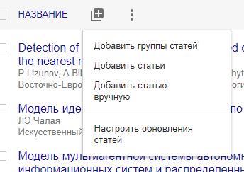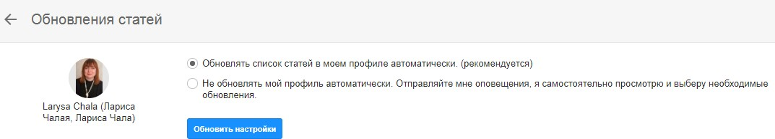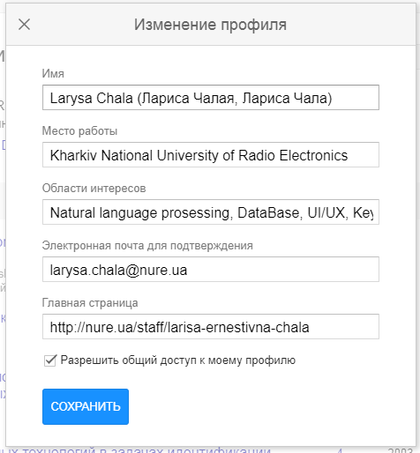

Рекомендовано переглянути свій профіль, за потребою відредагувати його.

- Визначити автоматичність оновлення профілю

Не бажано використовувати автооновлення власникам поширених прізвищ. На жаль, трапляються випадки, коли у профіль додаються чужі роботи і Webometrics вважає такі облікові записи шахрайськими.
Якщо ваш профіль вже оформлено, то відміна автоматичності оновлення виконується на основній сторінці профілю – кнопка поряд з назвою статей.
Оберіть пункт «налаштувати оновлення статей» і на новій сторінці поставте позначку напроти пункту «не оновлювати мій профіль»

- На поштову скриньку, вказану при реєстрації, прийде повідомлення для підтвердження вашої електронної адреси. Потрібно натиснути на кнопку
«Підтвердити електронну адресу» (для нових профілів). При підтвердженні адреси

з університетської пошти і налаштуванні загальнодоступності профілю, обліковий запис увійде у список загальнодоступних профілів ХНУРЕ.

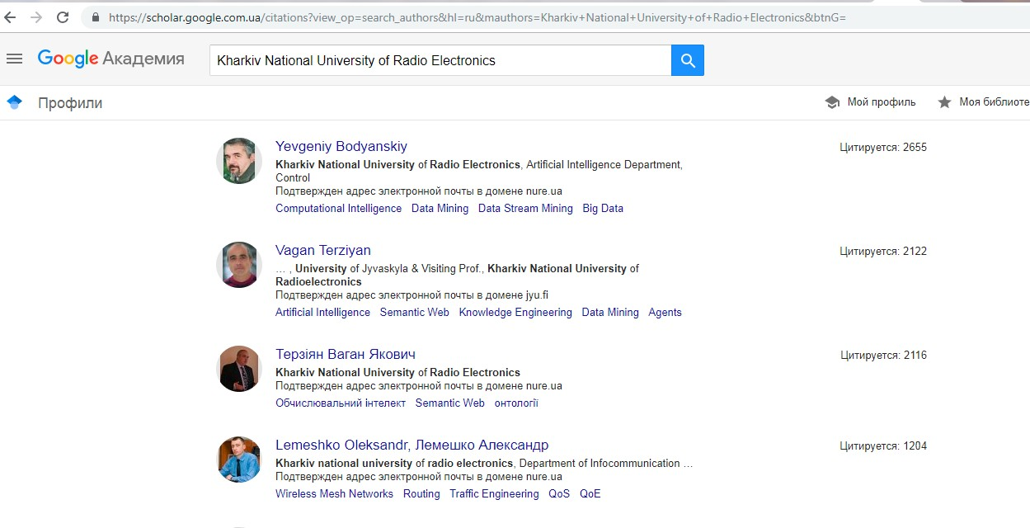
Після реєстрації профіль буде відображатися в результатах пошуку Google Академії за іменем автора. Введені дані та налаштування можна буде редагувати.

- Ви також маєте можливість зробити додаткові налаштування, оновивши зображення для профілю і додавши свої статті, які ще не асоційовано із вашим профілем. За замовчуванням перелік публікацій буде відсортовано за кількістю цитувань. Щоб змінити порядок сортування, потрібно натиснути на поле «Назва» чи «Рік» в таблиці результатів. Цю функцію зручно використовувати при введені пропущених системою статей, щоб доповнити список самостійно.

- Документи з переліку публікацій у профілі можна редагувати, об'єднувати, видаляти чи експортувати в різних бібліографічних форматах.
Зверніть, будь ласка, увагу, що статті або інші роботи, які з певних причин не увійшли в індекс Google Scholar можна додавати вручну.
Застереження: у Google Scholar відсутня функція прикріплення повнотекстових варіантів статей, тому функція підрахунку цитування для таких статей є неможливою. Додавання статей у профіль вручну стане марною тратою часу. Слід зазначити, що всі наукові праці, які збережені в електронному архіві ХНУРЕ http://openarchive.nure.ua індексуються Google і автоматично додаються у профіль науковця у Google Scholar. Тому не варто додавати статті вручну у профіль Google Scholar, краще зберегти їх у електронному архіві ХНУРЕ, звідки вони через деякий час будуть доступні для додавання у профіль.

- Дотримання правил академічної доброчесності. Світові компанії, які започатковують рейтинги, відстежують актуальність та правдивість інформації, яка є індикаторами, у профілях науковців. Тому треба уважно відстежувати власні профілі на наявність чужих публікацій, на актуальність та правдивість інформації про публікації (рік публікації, назва видавництва тощо). Також треба мати на увазі, що зірочка (∗) біля показника цитованості наукової праці означає, що показник кількості цитувань містить бібліографічні посилання, які можуть не відповідати даній статті. Це забезпечує відстеження нерелевантних цитувань.
Якщо профіль науковця буде скомпрометовано – його виключають з підрахунку загального рейтингу університету. Якщо в університеті буде виявлено багато скомпрометованих профілів – університет автоматично виключається з усіх рейтингів.

